Liceo Particular Mixto San Felipe

Unidad Técnico Pedagógica

Enseñanza Básica

**GUÍA DE TRABAJO N°3**

**CN Biología 8°vo**

|  |  |
| --- | --- |
| **Objetivo (con Adecuaciones)** | Recordar funciones del sistema digestivo junto a sus correspondientes órganos y glándulas como el hígado y páncreas |
| **Instrucciones** | Observar los siguientes videos en orden: <https://www.youtube.com/watch?v=5DUIc9BchOk> El Sistema Digestivo: ¿qué es la Digestión? Videos Educativos para niños n<https://www.youtube.com/watch?v=OAIBH5H5_qg> Función y anatómica del páncreas<https://www.youtube.com/watch?v=Dhr3mF-5UgA> Partes del hígado y su funciónLuego responde las preguntas del primer ítem en tu cuaderno de biología y desarrolla las otras actividades en la guía.Puedes realizarlo con el apoyo de un familiar. |
| **Descripción del Aprendizaje** | Describen órganos y funciones del sistema digestivo y funciones de páncreas e hígado |
| **Ponderación de la Guía** | 20% |
| **Correo del docente para consultas** | mferrer@liceomixto.cl |
| **Correo educadora diferencial** | mjara@liceomixto.cl |
| **Fecha de realización MES DE ABRIL** | |

**I Una vez observado los videos responde las preguntas.**

1.- ¿Según visto en el primer video ¿Qué es la digestión?

2.- ¿Que es la digestión mecánica y digestión química?

3.- ¿Que función cumplen el esófago?

4.- ¿Qué función cumple el estómago?

5.- ¿Qué ocurre en el intestino delgado?

6.- ¿Dónde se absorbe toda el agua o líquidos?

7.- ¿Que función digestiva cumple el páncreas?

8.- ¿Qué otra función cumple el páncreas y por que es de igual importancia para el buen funcionamiento

del cuerpo?

9.- Nombra 3 consecuencias de un páncreas enfermo

10.- ¿Cuáles son los factores de riesgos que ayudan a la mala salud del páncreas?

11.- ¿De qué manera podemos mantener sano el páncreas? Explica.

12.- ¿Cuáles son las funciones del Hígado?

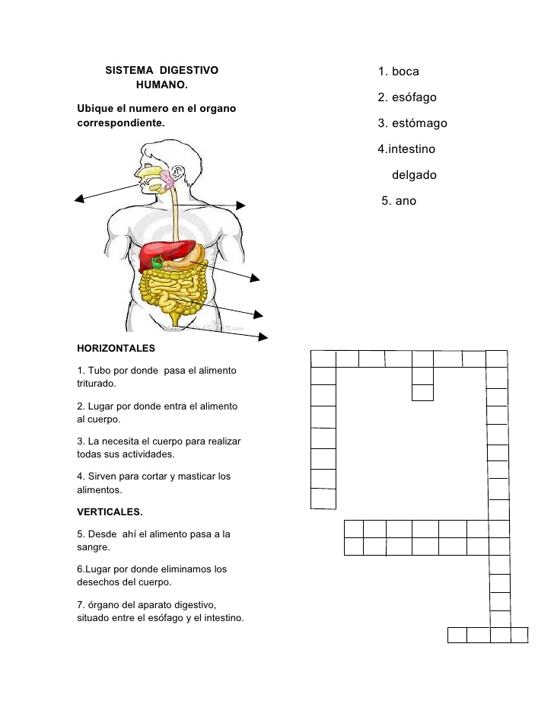

**II Ubica el Numero del Órgano que Corresponda**

1.- BOCA

2.- ESÓFAGO

3.- ESTÓMAGO

4.- INTESTINO DELGADO

5.- ANO

6.- HIGADO



**III Completa el siguiente cuadro considerando la definición del órgano.**

**HORIZONTALES**

**1.-** Tubo por donde sale el alimento triturado.

**2.-** Lugar por donde entra el alimento al cuerpo.

**3.-** Necesario para que el cuerpo realice todas sus actividades.

**4.-** Sirven para cortar y triturar alimentos.

**VERTICALES**

**5.-** Desde ahí el alimento pasa a la sangre.

**6.-**Lugar por donde eliminamos los desechos del cuerpo.

**7.-**Órgano del aparato digestivo, situado entre el esófago y el intestino.